5. Miten kansantaloutta mitataan? (s. 30-37.)
Forum Taloustieto (Otava), s. 30-37 + www-sivut www.tilastokeskus.fi → tilastotieto → Kansantalous
Käytä oppikirjaa ja alla olevia linkkejä sekä muita www-sivuja tietojen etsimiseen.
1. Lue ensin HS:n artikkeli: OP synkensi ennustettaan: ”Talous painuu ryömintävaihteelle” - Otava | HS.fi
a) Mitä talouden käsitteitä löydät tekstistä?
b) Mitä huoltotaseen osia löydät tekstistä?
c) Pohdi/arvioi, toteutuiko OP-ryhmän ennustus talouskasvusta.
2. Miten kuluttajien luottamusindikaattori on kehittynyt viimeisen n. 16 vuoden aikana? (oppikrjan s. 30-31 + https://stat.fi/tilasto/kbar#graphs ). Lyhyt luonnehdinta: mitä tapahtunut, milloin ja miksi?
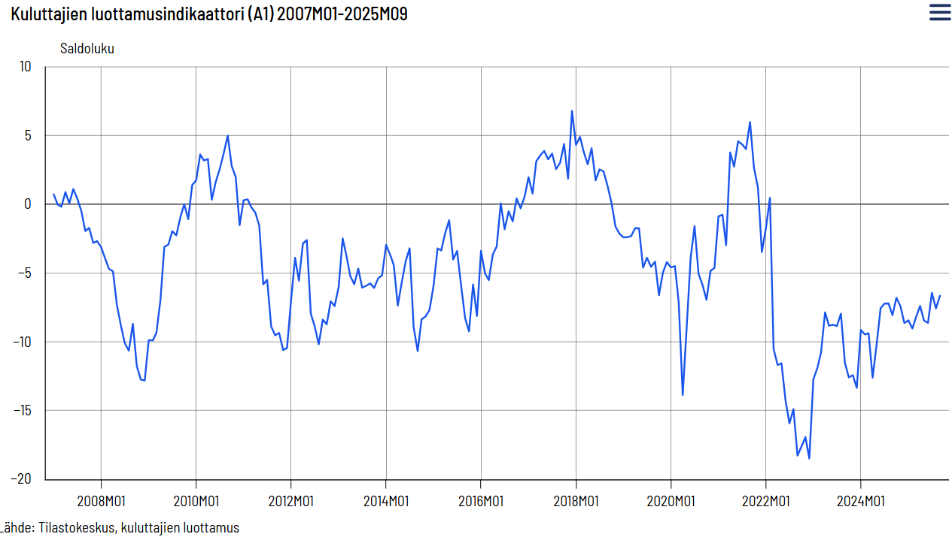

- Huoltotase = kokonaiskysyntä + kokonaistarjonta. Tarkastele alla olevaa taulukkoa ja etsi alla olevat tiedot (luvut) vuodelta 2021.
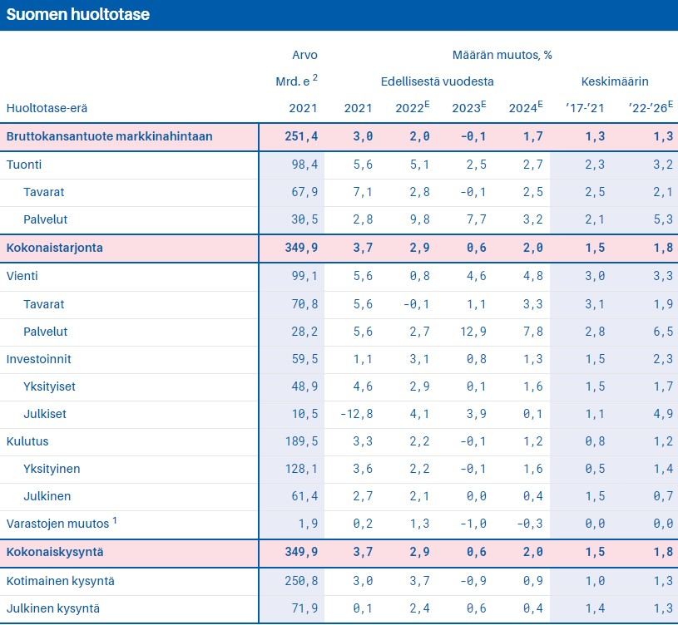
- Mikä on kokonaiskysynnässä suurin yksittäinen tekijä (luku)? =
- BKT =
- Tuonnin arvo =
- Viennin arvo =
- Mitä huomaat kokonaiskysynnän ja kokonaistarjonnan määristä?

3. Bruttokansantuote (oppikirjan s. 33-36): HUOM! s. 33 kuva
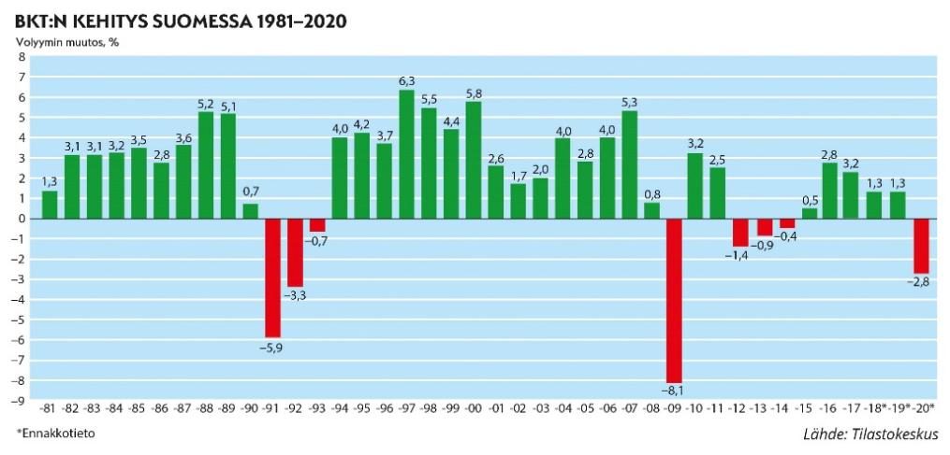
  - Suomen kansantalous kasvoi 1980-luvulla.
  - Bruttokansantuote supistui 1990-luvun alussa.
  - Bruttokansantuote supistui vuonna 2001 suhteessa vuoteen 2000.
  - 1990-luvun loppu oli talouden kannalta hyvää aikaa.
  - Suomen talouskasvu oli heikkoa 2010-luvulla.
  - Vuonna 1997 oli moninkertainen BKT verrattuna 2010-luvun vuosiin.

4. BKT, yleistä
  - Mitä bruttokansantuote tarkoittaa, miten se lasketaan?
  - Miten Suomi sijoittuu BKT-vertailussa maailmassa? Uusin mahdollinen tieto.
  - Miksi BKT on huono mittari, keksi ainakin viisi asiaa? (Katso myös n. 1 min. kestävä videoklippi → YLE)
  - Mikä on Big Mac –indeksi ja mitä se kertoo?

5. Muut mittarit
  - Mitä muita mittareita tiedät olevan.
  - Miksi ne ovat parempia mittareita? Mitä muuta ne ottavat huomioon rahan lisäksi?
  - Pohdintatehtävä: Tutki, miten Suomi sijoittuu eri mittareiden vertailuissa. Analysoi tuloksia ja pohdi sijoitusten syitä. Tätä ei tarvitse vastata kirjallisesti.

